Lab 6

# Działanie obu metod

W przypadku użycia metod kompresji A/mu_law, kompresji podlegają konkretne elementy, które poddawane są zmieniane w przypadku spełnienia konkretnych warunków, przez co wyższe rejestry nie ulegają zmianom, a duże wpływy zachodzą w przypadku dźwięków o niższych tonach. W przypadku algorytmów kompresji DPCM, kompresji podlegają wszystkie elementy na podstawie poprzednich elementów oraz ilości bitów do kompresji, co w przypadku użycia kwantyzacji do mniejszej ilości bitów, ma dużo większy wpływ na utratę pierwotnego dźwięku niż w przypadku kompresji A/Mu_law.

# Dane testowe, sinus

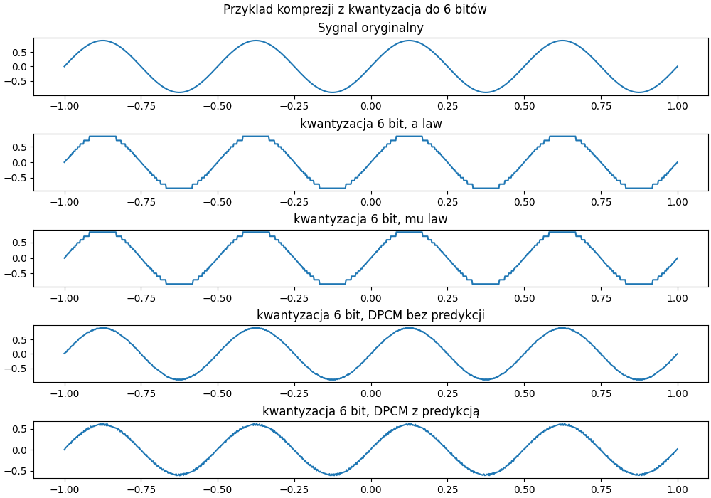

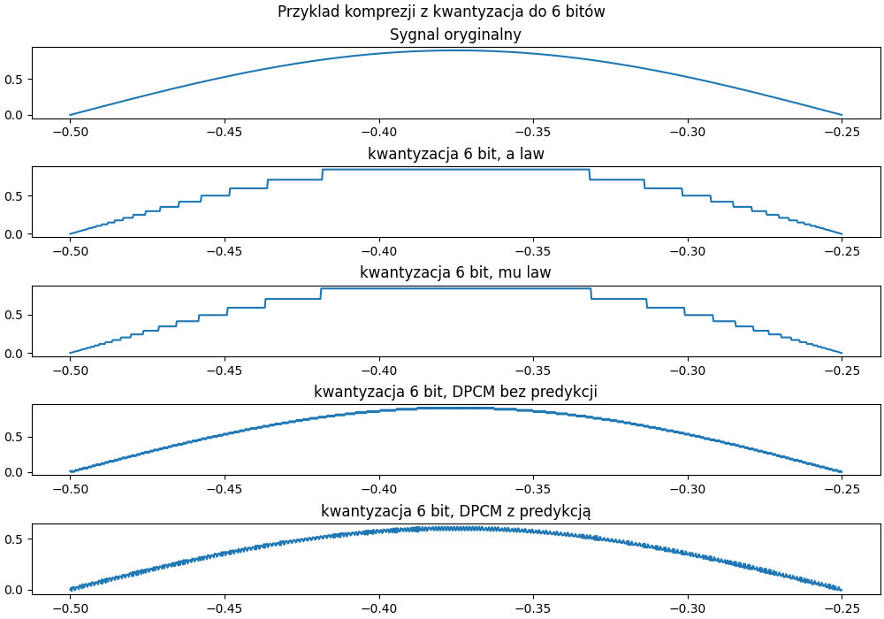Pliki Sing

W przypadku kwantyzacji do 8 bitów, występują delikatne zmiany w przypadku metod kompresji DPCM, jednak dźwięk nie jest mocno zmieniony. Występują delikatne zmiany, jednak dźwięk nie został znacząco zniekształcony.

## sing_low1

|  |  |  |  |  |
| --- | --- | --- | --- | --- |
| sing_low1 | | | | |
| BIT | A_Law | U_Law | DPCM no pred | DPCM pred |
| 8 | Brak znaczących różnic | Brak znaczących różnic | Przestery z szumami | świszczenie dźwięku - słyszalne skoki amplitudy” |
| 7 | Brak znaczących różnic | Brak znaczących różnic | Dużo głośniejsze, z delikatnymi przesterami | Mocniejsze świszczenie dzwięku |
| 6 | Delikatny szum | Delikatny szum bardziej w tle | DUŻO głośniejsze | Jeszcze głośniejsze świszczenie |
| 5 | Delikatnie mocniejszy szum niż poprzednio | Lekko spłaszczony dźwięk | Tak samo jak powyżej | Świszczenie z przesterem |
| 4 | Podobnie jak poprzednio | Podobnie jak poprzednio | Jeszcze bardziej głośniejsze | Świszczenie osiąga zenit |
| 3 | Wyciszone w porównaniu do poprzedniego | Wyciszenie, „pierdzący” dzwięk | Jeszcze bardziej głośniejsze x2 | Porzucone - asłuchalne |
| 2 | Głośniejsze niż poprzednio | Głośniejsze niż poprzednio | Porzucone – asłuchalne, uszy wybuchają | Porzucone - asłuchalne |

## sing_medium1

|  |  |  |  |  |
| --- | --- | --- | --- | --- |
| sing_medium1 | | | | |
| BIT | A_Law | U_Law | DPCM no pred | DPCM pred |
| 8 | Brak znaczących różnic | Brak znaczących różnic | Występujący szum | Występujący szum |
| 7 | Brak znaczących różnic | Delikatny szum | Mocniejszy szum | Mocniejszy, głośniejszy szum |
| 6 | Delikatny szum | Mocniejszy, „metaliczny” szum | Dużo mocniejszy szum | Mocniejszy, głośniejszy metaliczny szum |
| 5 | Mocniejszy szum ze zniekształconym dzwiękiem | Mocniejszy szum ze zniekształconym dzwiękiem | Dużo mocniejszy szum ze zniekształconym dzwiękiem | Dużo mocniejszy szum ze zniekształconym dźwiękiem i świszczeniem |
| 4 | Mocniej zniekształcony dźwięk z szumem | Mocniej zniekształcony dźwięk z szumem/przesterami | Głośny szum z przesterami, śpiew wyciszony | Głośny szum z przesterami, śpiew wyciszony |
| 3 | Mocniej zniekształcony dźwięk z szumem niż poprzednio | Mocniej zniekształcony dźwięk z szumem niż poprzednio | Dużo głośniej, z szumem i przesterami | Porzucone - Asłuchalne |
| 2 | Głośniejszy, ale bardziej stłumiony dzwięk | Głośniejszy, ale bardziej stłumiony dzwięk | Uszy wybuchają | Porzucone - asłuchalne |

## Sing_high1

|  |  |  |  |  |
| --- | --- | --- | --- | --- |
| sing_high1 | | | | |
| BIT | A_Law | U_Law | DPCM no pred | DPCM pred |
| 8 | Brak znaczących różnic | Brak znaczących różnic | Delikatny szum | Delikatny szum |
| 7 | Delikatny szum, ciut podwyższony dzwięk | Delikatny szum | Mocniejszy szum, zniekształcony dźwięk | Mocniejszy szum, zniekształcony dźwięk |
| 6 | Głośniejszy, wyższy i zniekształcony śpiew | Głośniejszy, wyższy i delikatnie zniekształcony dzwięk | Mocno zniekształcony dzwięk | Mocno zniekształcony dźwięk, lekko przyciszony |
| 5 | Tak samo jak w 6 | Tak samo jak w 6 | Głośny, mocno zniekształcony dźwięk w niższych tonach | Głośny, mocno zniekształcony dźwięk, lekko wytłumiony |
| 4 | Jeszcze głośniejszy, poprzednie doznania bardzo podobne | Jeszcze głośniejszy, poprzednie doznania bardzo podobne | Dużo głośniej, ze zniekształceniami | Mocno słyszalne zniekształcenia i pisk, śpiew wytłumiony |
| 3 | Tak samo | Tak samo | Porzucone, asłuchalne | Porzucone, asłuchalne |
| 2 | Momentami dużo głośniejszy dźwięk, uszy bolą | Momentami dużo głośniejszy dźwięk, uszy bolą | Porzucone, asłuchalne | Porzucone, asłuchalne |